疫情期间IT行业薪金变化分析与应对

兰明泽

大连理工大学软件学院

摘 要 疫情期间，互联网行业经营环境发生巨大转变，企业在日常管理运营、业务需求变更等方面迎来一系列挑战。一是目前互联网公司部分业务陷入停顿状态，而房屋租金、人力费用、贷款利息等许多固定运营成本、管理费用、财务费用等没有减少，对企业现金流和持续运营造成巨大压力，部分企业表示账上资金仅够维持半年的正常运营。二是虽然疫情期间部分在线业务需求激增，但为争夺该增量市场空间、增强用户粘性，各企业纷纷推出免费产品及服务，再加上为保障网络服务效果调度服务器虚拟资源等成本支出，企业运营成本持续提升，企业增量不增收现象表现突出。互联网产业在疫情的冲击下受挫，而现在又是我国数字化转型的必要发展阶段，通过对目前互联网各行业的发展现状已经其不同的需求，进行对行业薪金的分析，并得出结论，同时提出应对之法。
关键词： 疫情；互联网行业；企业支出；企业运营；在线业务

Analysis and Countermeasures of salary changes in IT industry during epidemic period
NAME LanMingze
School of software, Dalian University of Technology

Abstract During the epidemic period, great changes have taken place in the business environment of the Internet industry, and enterprises have ushered in a series of challenges in daily management and operation, business demand changes and so on. First, some businesses of Internet companies are at a standstill, while many fixed operating costs, such as house rent, labor costs, loan interest, management costs and financial costs have not been reduced, which has caused great pressure on the cash flow and continuous operation of enterprises. Some enterprises say that the funds on their accounts are only enough to maintain normal operation for half a year. Second, although the demand for some online services surged during the epidemic period, in order to compete for the incremental market space and enhance the user stickiness, various enterprises launched free products and services one after another. In addition, in order to ensure the network service effect, the cost of scheduling server virtual resources and other expenses, the operating cost of enterprises continued to increase, and the phenomenon of enterprise increment did not increase revenue was prominent. The Internet industry has been frustrated under the impact of the epidemic, and now it is the necessary development stage of China's digital transformation. Through the analysis of the current development status of the Internet industry and its different needs, this paper makes a conclusion and puts forward some countermeasures.

Keywords Epidemic situation, Internet industry, enterprise expenditure, enterprise operation, online business

- 引言
受疫情影响，很多人都面临着降薪、裁员的危机，在线旅游等网络生活服务业受到较大冲击，网约车、跨境电商、网络营销等产业也受到不同 程度的阶段性负面影响，交易规模大幅下滑。然而疫情进一步刺激了线上服务需求，互联网医疗、在线教育、远程办公等业务需求激增，在线旅游等受疫情影响巨大的产业也有望形成“V型”反弹增长^{[1]}。此外，传统产业的数字化转型升级将进一步提速，产业互联网将迎来新的市场增长空间，我国数字经济将步入新的发展阶段。疫情影响下，国内出现了医疗资源紧张、学校延期开学、居家办公、人口流动冻结等现象，于是互联网+的热潮持续升温，远程医疗、在线教育、远程办公等进入到大众的日常生活中。
2 分析结果
IT 行业将继续向好的方向发展，IT 从业人员也对 自己的职业和薪资持乐观态度^{[2]}。已经过去的 2019和2020 年对各行各业来说都产生了一定影响，有的行业甚至遭遇了严重的打击面临着困境。但对于 IT 行业来说，这一年是机会与挑战并存的一年。这一点从 IT 从业人员总体收入和对未来收入的期望上也能看出。IT 行业仍然是一个充满活力，投资良好且面向增长的行业。
3 分析方法
过去五年，中国IT解决方案行业发展迅速。按收入计算，中国IT解决方案行业的市场规模由2015年的1.3万亿元增长到2019年的2.2万亿元，如图1。复合年增长率为14.6%。随着经济增长和产业升级，IT解决方案的市场规模将会进一步提高。

随着疫情发展，部分地区的发热门诊、医院床位已严重超载，多地出现医疗物资短 缺、医务工作者超负荷运转的问题。同时，大量民众涌向线下医疗机构，大大提高了交叉感染的风险，增加了疫情的控制难度。“互联网+医疗”积极发挥自身线上咨询问诊、远程诊疗、自我筛查等兼顾安全性与便捷性的独特优势，助力对抗新冠肺炎的战役。 目前，提供免费在线咨询问诊服务的互联网医院分为两类：一类是由公立医院建立 的互联网医院，主要提供新冠肺炎在线咨询、问诊等服务，有些地方还建立了互联网医 院24小时值班制度^{[1]}。另一类是互联网企业建设的互联网医院，主要提供在线轻问诊、网 络家庭医生等服务。
2019年2月3日，年后第一天开工，超过一千万家企业组织和2亿名员工使用钉钉，这直接导致钉钉3日、4日紧急扩容1万台服务器。从2月5日开始，垂直于移动办公的钉钉、企业微信、腾讯会议先后冲上App Store免费App TOP3宝座。
疫情期间，短视频和游戏行业也迎来了爆发。线下文娱活动的暂停，让无处可去的众多用户纷纷涌向各大短视频平台、直播平台和游戏平台。线下的“萧条”催生了线上的热闹，刺激了“云经济”的发展。手游《王者荣耀》在大年三十当日流水达20亿元；《和平精英》由于大量玩家集中而瘫痪。
Boss直聘上看到，Java开发岗给应届本科毕业生的薪资已经达到2万/月，而且对专业的限制很小，未来的发展前景与涨薪空间都非常大。Java开发发岗位薪资高达2万/月。如图2。
疫情期间，远程办公需求剧增，各互联网企业纷纷推出企业级办公应用，提供网络 电话、在线视频会议、多人协作平台等远程办公工具，同时调度运算资源，提升并发处 理能力，保障各单位业务正常运转，软件服务业和企业信息化平台建设迎来发展契机。
4 结论
由以上数据证明可知，本轮疫情让群众进一步迈入“宅生活”，从长期来看，“无接触式”工作、生活方式将给 线上产业链带来空前的发展机遇，包括远程协同办公、在线娱乐、在线教育、在线医疗 以及外卖配送等领域，都将形成新的市场增长空间。而对于互联网行业来讲，互联网行业的薪金只会水涨船高，有技术仍然是硬实力。
图1 IT行业市场规模

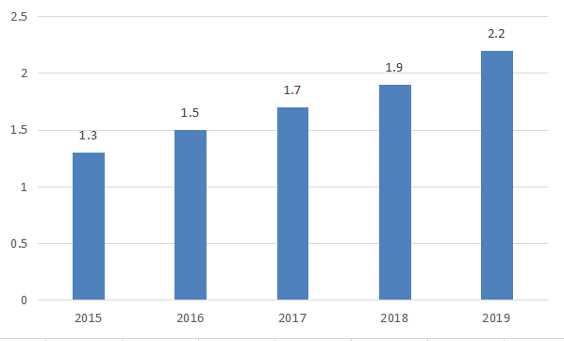

图2 BOSS招聘信息
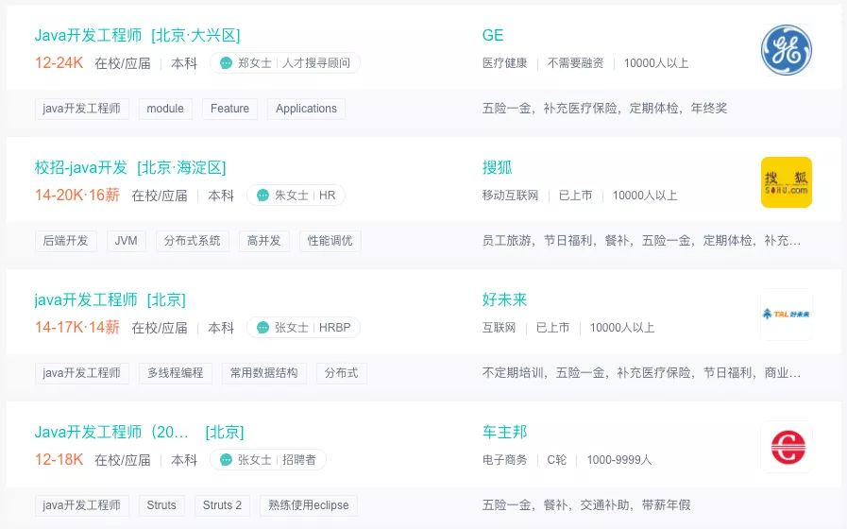

参考文献

- China Internet Association: "China novel coronavirus pneumonia Association's impact on Internet industry development: analysis and policy recommendations”,http://www.xinhuanet.com/info/2020-02/17/c_138788897.htm
中国互联网协会：“中国互联网协会关于新冠肺炎疫情对互联网行业发展影响的调研分析及政策建议”，http://www.xinhuanet.com/info/2020-02/17/c_138788897.htm
- “IT industry annual salary report released! Is your salary lagging behind”,https://z.itpub.net/article/detail/BB16E4DED1CDB5D607F677A6AEC5881E
IT 行业年度薪酬报告出炉！你的工资拖后腿了吗https://z.itpub.net/article/detail/BB16E4DED1CDB5D607F677A6AEC5881E

